2020年度

遂宁市第四中学校

部门决算
目录

公开时间：2021年 8月 20日
2020年度 1
遂宁市第四中学校部门决算 1
第一部分 部门概况 4
一、基本职能及主要工作 4
（一）主要职能。 4
（二）2020年重点工作完成情况。 4
二、机构设置 5
第二部分 2020年度部门决算情况说明 6
一、 收入支出决算总体情况说明 6
二、 收入决算情况说明 6
三、 支出决算情况说明 7
四、财政拨款收入支出决算总体情况说明 7
五、一般公共预算财政拨款支出决算情况说明 8
（一）一般公共预算财政拨款支出决算总体情况 8
（二）一般公共预算财政拨款支出决算结构情况 9
（三）一般公共预算财政拨款支出决算具体情况 9
六、一般公共预算财政拨款基本支出决算情况说明 10
七、“三公”经费财政拨款支出决算情况说明 10
（一）“三公”经费财政拨款支出决算总体情况说明 10
（二）“三公”经费财政拨款支出决算具体情况说明 11
八、政府性基金预算支出决算情况说明 12
九、 国有资本经营预算支出决算情况说明 12
十、其他重要事项的情况说明 12
（一）机关运行经费支出情况 12
（二）政府采购支出情况 12
（三）国有资产占有使用情况 12
（四）预算绩效管理情况。 13
第三部分 名词解释 20
第四部分 附件 22
附件1 22
第五部分 附表 25
一、收入支出决算总表 26
二、收入决算表 26
三、支出决算表 26
四、财政拨款收入支出决算总表 26
五、财政拨款支出决算明细表 26
六、一般公共预算财政拨款支出决算表 26
七、一般公共预算财政拨款支出决算明细表 26
八、一般公共预算财政拨款基本支出决算表 26
九、一般公共预算财政拨款项目支出决算表 26
十、一般公共预算财政拨款“三公”经费支出决算表 26
十一、政府性基金预算财政拨款收入支出决算表 26
十二、政府性基金预算财政拨款“三公”经费支出决算表 26
十三、国有资本经营预算财政拨款收入支出决算表 26
十四、国有资本经营预算财政拨款支出决算表 26

第一部分 部门概况

一、基本职能及主要工作

（一）主要职能。
1984年9月遂宁市第四中学校，从原长乐街小学校分离出来，建成了由市教育局直管的一所纯义务教育初级中学校——城东中学，1988年9月更名为遂宁市第四初级中学校，2002年10月与原船山乡初中合并为遂宁市第一中学校分校，2009年2月更名为遂宁市第四中学校，2017年4月28日经市委市府批准挂牌成立遂宁二中教育集团滨江校区（九年一贯制学校）。遂宁四中在编教职工68人，在岗教职工102人（遂宁四中在编在岗68人，遂宁二中编制四中岗位25人，小学外聘教师9人）。从事教育教学工作

（二）2020年重点工作完成情况。
2020年学校教育教学质量将稳步提升，办学规模逐渐扩大；进一步加强硬件设施升级改造，提升学校育人功能 ；将人防、物防、技防相结合，全面确保学校安全稳定；继续齐抓共管，协调完成学校党建、意识形态、德育等工作；进一步推进川剧特色教育为学校夺彩，党员“亮剑工程”为学校添辉，校安云2.0为师生安全护航，校园电视台成为学校宣传新亮点，创客教育提升学生核心素养，家校联动，构建育人新模式。

二、机构设置
遂宁市第四中学校下属二级单位0个，其中行政单位0个，参照公务员法管理的事业单位0个，其他事业单位0个。

第二部分 2020年度部门决算情况说明

- 收入支出决算总体情况说明
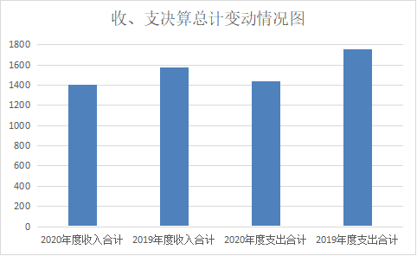
2020年度收入合计1400.17万元，支出合计1439.61万元。收、支总计2839.78万元。2019年度收入合计1572.57万元，支出合计1751.61万元。与2019年相比，收入减少159.34万元，减少10.96%。支出减少312万元，下降17.81%，主要变动原因是2020年初财政拨款结转结余减少，教育支出减少，基建项目减少。

（图1：收、支决算总计变动情况图）
- 收入决算情况说明
2020年本年收入合计1400.16万元，其中：一般公共预算财政拨款收入1365.46万元，占97.52%；事业收入33.37万元，占2.38%；其他收入1.33万元，占0.09%。
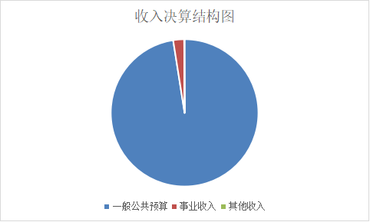

（图2：收入决算结构图）
- 支出决算情况说明
2020年本年支出合计1439.62万元，其中：基本支出1319.08万元，占91.63%；项目支出120.54万元，占8.37%；
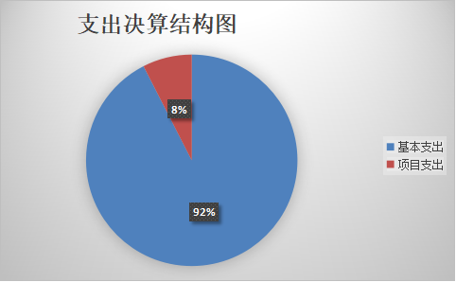

（图3：支出决算结构图）

四、财政拨款收入支出决算总体情况说明
2020年财政拨款收入1365.46万元，财政拨款支出1378.53万元。财政拨款收、支总计2743.99万元。2019年财政拨款收入1261.52万元，财政拨款支出1560.67万元 ；与2019年相比，财政拨款收入增加103.94万元，增长8.24%.财政拨款支出减少182.14万元，下降11.67%。主要变动原因是2020年教育支出减少。
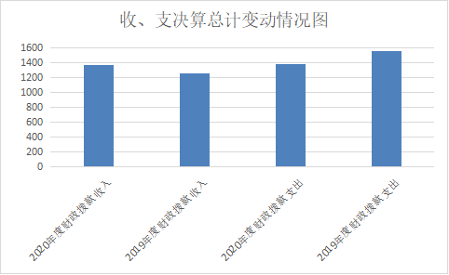

（图4：财政拨款收、支决算总计变动情况）

五、一般公共预算财政拨款支出决算情况说明

（一）一般公共预算财政拨款支出决算总体情况
2020年一般公共预算财政拨款支出1293.51万元，占本年支出合计的89.85%。与2019年相比，一般公共预算财政拨款减少254.10万元，下降19.64%，主要变动原因是教育支出减少。

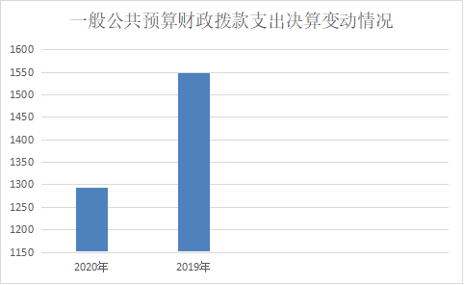

（图5：一般公共预算财政拨款支出决算变动情况）

（二）一般公共预算财政拨款支出决算结构情况
2020年一般公共预算财政拨款支出1293.51万元，主要用于以下方面:教育支出（类）944.04万元，占73%；文化旅游体育与传媒（类）支出12万元，占1%；社会保障和就业（类）支出201.52万元，占16%；卫生健康支出49.46万元，占4%；住房保障支出86.49万元，占7%。
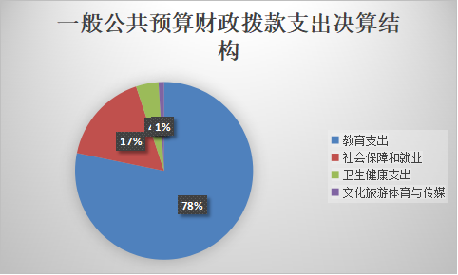

（图6：一般公共预算财政拨款支出决算结构）

（三）一般公共预算财政拨款支出决算具体情况
2020年一般公共预算支出决算数为1293.51万元，完成预算94.73%。其中：
1.教育支出（项）: 支出决算为944.04万元，完成预算91.74%。
2.社会保障和就业（类）: 支出决算为201.52万元，完成预算100%，决算数等于预算数。
3.卫生健康（类）:支出决算为49.46万元，完成预算100%，决算数等于预算数。
4.住房保障支出（类）：支出决算为86.49万元，完成预算100%，决算数等于预算数。

六、一般公共预算财政拨款基本支出决算情况说明
2020年一般公共预算财政拨款基本支出1224.99万元，其中：
人员经费1116.2万元，主要包括：基本工资、津贴补贴、奖金、伙食补助费、绩效工资、机关事业单位基本养老保险缴费、职业年金缴费、其他社会保障缴费、其他工资福利支出、离休费、退休费、抚恤金、生活补助、医疗费补助、奖励金、住房公积金、其他对个人和家庭的补助支出等。
日常公用经费108.79万元，主要包括：办公费、印刷费、咨询费、手续费、水费、电费、邮电费、取暖费、物业管理费、差旅费、因公出国（境）费用、维修（护）费、租赁费、会议费、培训费、公务接待费、劳务费、委托业务费、工会经费、福利费、公务用车运行维护费、其他交通费、税金及附加费用、其他商品和服务支出、办公设备购置、专用设备购置、信息网络及软件购置更新、其他资本性支出等。

七、“三公”经费财政拨款支出决算情况说明

（一）“三公”经费财政拨款支出决算总体情况说明
2020年“三公”经费财政拨款支出决算为1.02万元，完成预算58.72%，决算数小于预算数的主要原因是严格财经纪律、减少三公经费支出。

（二）“三公”经费财政拨款支出决算具体情况说明
2020年“三公”经费财政拨款支出决算中，因公出国（境）费支出决算0万元，占0%；公务用车购置及运行维护费支出决算1.02万元，占100%；公务接待费支出决算0万元，占0%。具体情况如下：
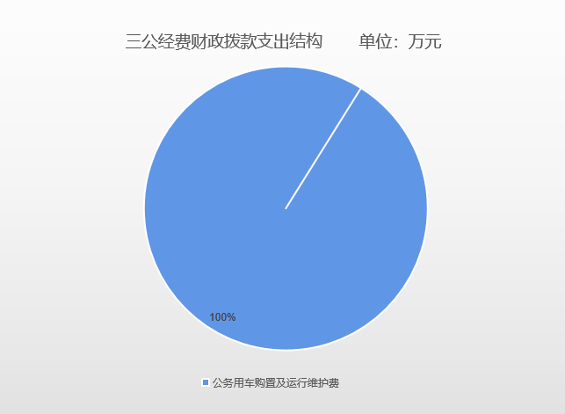

（图7：“三公”经费财政拨款支出结构）
1.因公出国（境）经费支出0万元，完成预算0%。全年安排因公出国（境）团组0次，出国（境）0人。因公出国（境）支出决算与2019年无变化。
2.公务用车购置及运行维护费支出1.02万元,完成预算58.72%。公务用车购置及运行维护费支出决算比2019年增加0.52万元，增长50.78%。主要原因是公务用车使用及维护费增加。
其中：公务用车购置支出0万元。全年按规定更新购置公务用车0辆，其中：轿车0辆、金额0万元，越野车0辆、金额0万元，载客汽车0辆、金额0万元。截至2020年12月底，单位共有公务用车1辆，其中：轿车1辆、越野车0辆、载客汽车0辆。
公务用车运行维护费支出1.02万元。主要用于外出会议慰问扶贫等交通等所需的公务用车燃料费、维修费、过路过桥费、保险费等支出。
3.公务接待费支出0万元，完成预算0%。公务接待费支出决算与2019年不变。

八、政府性基金预算支出决算情况说明
2020年政府性基金预算拨款支出0万元。
- 国有资本经营预算支出决算情况说明
2020年国有资本经营预算拨款支出0万元。

十、其他重要事项的情况说明

（一）机关运行经费支出情况
2020年，遂宁市第四中学校机关运行经费支出0万元，与2019年决算数持平。

（二）政府采购支出情况
2020年，遂宁市第四中学校政府采购支出总额69.72万元，其中：政府采购货物支出50.84万元、政府采购工程支出18.88万元、政府采购服务支出0万元。

（三）国有资产占有使用情况
截至2020年12月31日，遂宁市第四中学校共有车辆1辆，其中：应急保障用车1辆

（四）预算绩效管理情况。
根据预算绩效管理要求，本单位在年初预算编制阶段，组织对便携式计算机采购项目、尚进楼洗浴设备改造项目、2020年图书采购项目、小学部教学仪器采购项目开展了预算事前绩效评估，对4个项目编制了绩效目标。预算执行过程中，选取4个项目开展绩效监控，年终执行完毕后，对0个项目开展了绩效目标完成情况自评。
1.项目绩效目标完成情况。
本部门在2020年度部门决算中反映“便携式计算机采购项目”、“尚进楼洗浴设备改造项目”、“2020年图书采购项目”、“小学部教学仪器采购项目”等4个项目绩效目标实际完成情况。
（1）便携式计算机采购项目绩效目标完成情况综述。项目全年预算数11万元，执行数为10.70万元，完成预算的100%。通过项目实施，贯彻落实了《中国教育现代化2035》文件精神，大力发展学校的教育事业，让教师用现代化的设备更好地为学校教育教学服务。发现的主要问题：该项目虽在一定程度方便了教师的教学，但在实际使用中设备容易破损。下一步改进措施：加强对电教设备的爱护教育，及时更新软件。
（2）尚进楼洗浴设备改造项目绩效目标完成情况综述。项目全年预算数21.07万元，执行数为18.88万元，完成预算的95%。通过项目实施，解决了学生洗浴时热水不足和节能的问题，发现的主要问题：设备安装在楼顶，运转时有噪声。下一步改进措施：安装电源定时装置。
（3）2020年图书采购项目绩效目标完成情况综述。项目全年预算数23.77万元，执行数为23.20万元，完成预算的95%。通过项目实施，实现了义务教育均衡生均图书的达标，发现的主要问题：暂未发现购入的图书存在质量问题。下一步改进措施：下架一些老旧书籍，图书漂流到教室。
（4）小学部教学仪器采购项目绩效目标完成情况综述。项目全年预算数16.90万元，执行数为16.64万元，完成预算的95%。通过项目实施，配备齐全小学教学设备，激发了学生学习兴趣，提高了教学质量，发现的主要问题：暂未发现购入的设备存在质量问题。下一步改进措施：不闲置设备，加强设备的使用效率。
项目绩效目标完成情况表
(2020年度)
项目名称 |  |  | 便携式计算机采购
预算单位
预算执行情况(万元) | 预算数: |  | 11万元 | 执行数: | 10.70万元
预算执行情况(万元) | 其中-财政拨款: |  | 0万元 | 其中-财政拨款: | 0万元
预算执行情况(万元) | 其它资金: |  | 11万元 | 其它资金: | 10.70万元
年度目标完成情况 | 预期目标 |  |  | 实际完成目标
年度目标完成情况 | 贯彻落实《中国教育现代化2035》文件要求，完善现代化教学设备。 |  |  | 全面落实《中国教育现代化2035》文件要求，配齐配足现代化教学设备，满足了教学需要。
绩效指标完成情况 | 一级指标 | 二级指标 | 三级指标 | 预期指标值(包含数字及文字描述) | 实际完成指标值(包含数字及文字描述)
绩效指标完成情况 | 项目完成指标 | 数量指标 | 项目数量 | 采购便携式计算机20台 | 采购便携式计算机20台
绩效指标完成情况 | 项目完成指标 | 质量指标 | 项目质量 | 严格把控产品质量，采购合格的便携式计算机 | 严格把控产品质量，采购合格的便携式计算机
绩效指标完成情况 | 项目完成指标 | 时效指标 | 项目时效 | 预计2020年9月份完成采购、安装、付款等工作 | 预计2020年9月份完成采购、安装、付款等工作
绩效指标完成情况 | 项目完成指标 | 成本指标 | 项目成本 | 采购便携式计算机20台，每台单价0.55万元，共计11万元。 | 采购便携式计算机20台，每台单价0.535万元，共计10.70万元。
绩效指标完成情况 | 效益指标 | 社会效益 | 社会影响力 | 缓解教学设备不足形成的压力，形成良好的社会宣传氛围 | 缓解教学设备不足形成的压力，形成良好的社会宣传氛围
绩效指标完成情况 | 满意度指标 | 满意度指标 | 服务对象满意度 | 100% | 100%

项目绩效目标完成情况表
(2020年度)
项目名称 |  |  | 尚进楼洗浴设备改造
预算单位
预算执行情况(万元) | 预算数: |  | 21.07万元 | 执行数: | 18.88万元
预算执行情况(万元) | 其中-财政拨款: |  | 21.07万元 | 其中-财政拨款: | 18.88万元
预算执行情况(万元) | 其它资金: |  | 0万元 | 其它资金: | 0万元
年度目标完成情况 | 预期目标 |  |  | 实际完成目标
年度目标完成情况 | 改造洗浴设备，为学生提供舒适的就寝环境，满足学生的需要。 |  |  | 改造洗浴设备，为学生提供舒适的就寝环境，满足了学生的需要。
绩效指标完成情况 | 一级指标 | 二级指标 | 三级指标 | 预期指标值(包含数字及文字描述) | 实际完成指标值(包含数字及文字描述)
绩效指标完成情况 | 项目完成指标 | 数量指标 | 项目数量 | 采购空气源热泵1台，  热水循环泵2台，太阳能集热器（太阳能真空管）8套，太阳能循环泵2台，保温水箱(10m3)1个，紫外线消毒器2台，30个寝室 PP-R给水管 DN63(热)材料、打孔、安装。 | 楼顶安装空气源热泵1台，热水循环泵2台，太阳能集热器（太阳能真空管）8套，太阳能循环泵2台，保温水箱(10m3)1个，紫外线消毒器2台，安装30个寝室 PP-R给水管 DN63(热)材料、打孔、设备调试。
绩效指标完成情况 | 项目完成指标 | 质量指标 | 项目质量 | 按照合同要求，严格把控项目质量，使验收合格率达到95%以上。 | 按照合同要求，严格把控项目质量，使验收合格率达到95%以上。
绩效指标完成情况 | 项目完成指标 | 时效指标 | 项目时效 | 按期完成率达到100% | 按期完成率达到100%
绩效指标完成情况 | 项目完成指标 | 成本指标 | 项目成本 | 该项目总成本预计21.07万元，按文件要求，财政拨付了18.88万元。 | 该项目总成本预计21.07万元，按文件要求，财政拨付了18.88万元。
绩效指标完成情况 | 效益指标 | 社会效益 | 社会影响力 | 缓解学生洗浴压力，提高学校知名度。 | 缓解学生洗浴压力，提高学校知名度。
绩效指标完成情况 | 满意度指标 | 满意度指标 | 服务对象满意度 | 100% | 100%

项目绩效目标完成情况表
(2020年度)
项目名称 |  |  | 2020年图书采购
预算单位
预算执行情况(万元) | 预算数: |  | 23.77万元 | 执行数: | 23.20万元
预算执行情况(万元) | 其中-财政拨款: |  | 23.77万元 | 其中-财政拨款: | 23.20万元
预算执行情况(万元) | 其它资金: |  | 0万元 | 其它资金: | 0万元
年度目标完成情况 | 预期目标 |  |  | 实际完成目标
年度目标完成情况 | 采购足够数量的图书，达到义务教育均衡迎检的标准。 |  |  | 采购足够数量的图书，达到义务教育均衡迎检的标准。
绩效指标完成情况 | 一级指标 | 二级指标 | 三级指标 | 预期指标值(包含数字及文字描述) | 实际完成指标值(包含数字及文字描述)
绩效指标完成情况 | 项目完成指标 | 数量指标 | 项目数量 | 采购图书11350册 | 采购图书11350册
绩效指标完成情况 | 项目完成指标 | 质量指标 | 项目质量 | 严格把控产品质量，采购合格的书籍。 | 严格把控产品质量，采购合格的书籍。
绩效指标完成情况 | 项目完成指标 | 时效指标 | 项目时效 | 预计2020年12月底完成采购、上架、付款等工作。 | 预计2020年12月底完成采购、上架、付款等工作。
绩效指标完成情况 | 项目完成指标 | 成本指标 | 项目成本 | 采购图书11350册，每本单价20.44元，共计23.20万元。 | 采购图书11350册，每本单价20.44元，共计23.20万元
绩效指标完成情况 | 效益指标 | 社会效益 | 社会影响力 | 提升学校的办学品质和社会知名度 | 提升学校的办学品质和社会知名度
绩效指标完成情况 | 满意度指标 | 满意度指标 | 服务对象满意度 | 100% | 100%

项目绩效目标完成情况表
(2020年度)
项目名称 |  |  | 小学部教学仪器采购
预算单位
预算执行情况(万元) | 预算数: |  | 16.90万元 | 执行数: | 16.64万元
预算执行情况(万元) | 其中-财政拨款: |  | 16.90万元 | 其中-财政拨款: | 16.64万元
预算执行情况(万元) | 其它资金: |  | 0万元 | 其它资金: | 0万元
年度目标完成情况 | 预期目标 |  |  | 实际完成目标
年度目标完成情况 | 按照义务教育均衡迎检的标准，采购足够数量的小学教学仪器。 |  |  | 按照义务教育均衡迎检的标准，采购足够数量的小学教学仪器。
绩效指标完成情况 | 一级指标 | 二级指标 | 三级指标 | 预期指标值(包含数字及文字描述) | 实际完成指标值(包含数字及文字描述)
绩效指标完成情况 | 项目完成指标 | 数量指标 | 项目数量 | 购买计算器、打气筒、试管架、烧杯、数码相机等353种小学教学仪器设备。 | 购买计算器、打气筒、试管架、烧杯、数码相机等353种小学教学仪器设备。
绩效指标完成情况 | 项目完成指标 | 质量指标 | 项目质量 | 严格把控产品质量，采购合格的小学教学仪器设备 | 严格把控产品质量，采购合格的小学教学仪器设备
绩效指标完成情况 | 项目完成指标 | 时效指标 | 项目时效 | 预计2020年12月底完成采购、付款等工作。 | 2020年12月底完成采购、付款等工作。
绩效指标完成情况 | 项目完成指标 | 成本指标 | 项目成本 | 采购353种小学教学仪器设备，共计16.64万元。 | 采购353种小学教学仪器设备，共计16.64万元。
绩效指标完成情况 | 效益指标 | 社会效益 | 社会影响力 | 提升学校的办学品质和社会知名度 | 提升学校的办学品质和社会知名度
绩效指标完成情况 | 满意度指标 | 满意度指标 | 服务对象满意度 | 100% | 100%

- 名词解释

1.财政拨款收入：指单位从同级财政部门取得的财政预算资金。
2.事业收入：指事业单位开展专业业务活动及辅助活动取得的收入。
3.经营收入：指事业单位在专业业务活动及其辅助活动之外开展非独立核算经营活动取得的收入。
4.其他收入：指单位取得的除上述收入以外的各项收入。
5.使用非财政拨款结余：指事业单位使用以前年度积累的非财政拨款结余弥补当年收支差额的金额。
6.年初结转和结余：指以前年度尚未完成、结转到本年按有关规定继续使用的资金。
7.结余分配：指事业单位按照会计制度规定缴纳的所得税、提取的专用结余以及转入非财政拨款结余的金额等。
8、年末结转和结余：指单位按有关规定结转到下年或以后年度继续使用的资金。
9.基本支出：指为保障机构正常运转、完成日常工作任务而发生的人员支出和公用支出。
10.项目支出：指在基本支出之外为完成特定行政任务和事业发展目标所发生的支出。
11.经营支出：指事业单位在专业业务活动及其辅助活动之外开展非独立核算经营活动发生的支出。
12.“三公”经费：指部门用财政拨款安排的因公出国（境）费、公务用车购置及运行费和公务接待费。其中，因公出国（境）费反映单位公务出国（境）的国际旅费、国外城市间交通费、住宿费、伙食费、培训费、公杂费等支出；公务用车购置及运行费反映单位公务用车车辆购置支出（含车辆购置税）及租用费、燃料费、维修费、过路过桥费、保险费等支出；公务接待费反映单位按规定开支的各类公务接待（含外宾接待）支出。
13.机关运行经费：为保障行政单位（含参照公务员法管理的事业单位）运行用于购买货物和服务的各项资金，包括办公及印刷费、邮电费、差旅费、会议费、福利费、日常维修费、专用材料及一般设备购置费、办公用房水电费、办公用房取暖费、办公用房物业管理费、公务用车运行维护费以及其他费用。

第四部分 附件

附件1

遂宁市第四中学校2020年部门整体支出绩效评价报告

一、单位概况
（一）机构组成。
遂宁市第四中学校是一所由市教育局直管的初级中学校，经市委市政府批准2017年4月挂牌成立为遂宁二中教育集团滨江校区，成为九年一贯制学校。
（二）机构职能。
1.宣传贯彻执行党和国家的教育方针、政策、法律法规等，坚持依法治教、依法治学，贯彻执行市教体局的行政规章制度。
2.配合市委、市人民政府制度符合党的教育方针和国家教育法律法规以及本校实际的教育发展规划和学校布局调整规划，并抓好组织实施和落实工作。
3.按照干部和教师的职责、编制和管理权限，制定切实可行的学校工作规章制度，以提高教育教学质量为目的，负责本校教师人事管理、继续教育、考核考评等工作。
4.指导、管理、检查、评价本校的教育教学工作，提高办学质量和办学效益。
（三）人员概况。
遂宁四中在编教职工68人，在岗教职工102人（遂宁四中在编在岗68人，遂宁二中编制四中岗位25人，小学外聘教师9人），退休教师52人。
二、单位财政资金收支情况
（一）单位财政资金收入情况。
我校2020年收入预算833.95万元，一般公共预算拨款收入787.52万元，事业收入333.37万元，上年结转13.06万元。
（二）单位财政资金支出情况。
2020年支出预算833.95万元，其中基本支出是820.89万元，项目支出是13.06万元。
三、单位整体预算绩效管理情况
1、单位预算管理。
我校按照规定编制年度部门预算，报同级财政部门按法定程序审核、报批。部门预算由收入预算、支出预算组成。严格执行财务预算管理制度，预算编制依据充分，项目设置根据单位实际情况如实填报。并且严格压缩“三公经费”预算指标。建立健全内部制度，对财务制度录入申请审批、预算管理等方面进行了全面规范。
2、执行管理情况。
我校2020年实际收入合计1524.63万元，其中一般公共预算财政收入1365.46万元，事业收入33.37万元，其他收入1.33万元，上年结转13.06万元。2020年实际支出预算1439.61万元，其中基本支出1319.08万元，项目支出120.54万元。结转到下年85.02万元。三公经费2020年公务用车运行维护费预算1.2万元，学校厉行节约，严格控制三公经费支出，公务用车购置及运行维护费实际支出1.02万元，公务接待费预算0.53万元，实际支出0元，疫情原因本年学校没有接待活动。
3、综合管理情况。
我校办公用品严格按照规定执行。采购的固定资产严格按照《固定资产管理办法》规定加强管理，及时登记、更新台账，加强资产卡片管理，年终前对各类实物资产进行全面盘点，确保账账、账实相符。
四、评价结论及建议
（一）评价结论。
2020年，遂宁四中认真贯彻落实完成市委、市政府和市教育局的各项安排部署，全面完成目标任务及重点工作任务，部署并完成市委、市政府、市教育局确定的目标任务，严格制定了我校内部绩效管理办法，通过加强预算收支管理，不断建立健全内部管理制度，梳理内部管理流程，部门预算支出管理情况得到提升。
（二）存在问题。
1.2020年我校结转指标为85.02万元，需进一步加大执行力度，减少年末结转资金数。
2.加强用款计划的进度控制管理，进一步规范会计核算。
（三）改进建议。
1.细化预算编制工作
2.规范财务管理
3.持续抓好“三公”经费控制管理
4.提高项目资金使用绩效。

第五部分 附表

一、收入支出决算总表

二、收入决算表

三、支出决算表

四、财政拨款收入支出决算总表

五、财政拨款支出决算明细表

六、一般公共预算财政拨款支出决算表

七、一般公共预算财政拨款支出决算明细表

八、一般公共预算财政拨款基本支出决算表

九、一般公共预算财政拨款项目支出决算表

十、一般公共预算财政拨款“三公”经费支出决算表

十一、政府性基金预算财政拨款收入支出决算表

十二、政府性基金预算财政拨款“三公”经费支出决算表

十三、国有资本经营预算财政拨款收入支出决算表

十四、国有资本经营预算财政拨款支出决算表

